  Курсқа тіркелу  Регистрация на курс | AMANZHOLOV UNIVERSITY Кәсіптік даярлау және біліктілікті арттыру ресурстық орталығы 2025 жылдың ақпан-маусым айларында өткізетін офлайн, онлайн курстары  AMANZHOLOV UNIVERSITY  офлайн, онлайн  курсы Ресурсного центра профессиональной подготовки и повышения квалификации на февраль-июнь месяцы 2025 года | 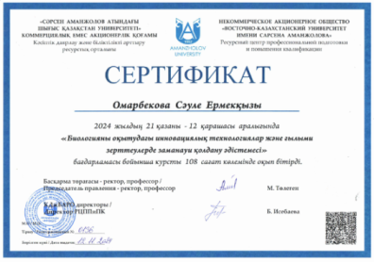  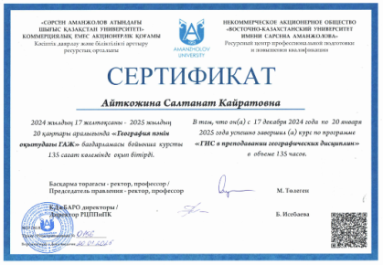  Үлгі/Образец

Сәрсен Аманжолов атындағы Шығыс Қазақстан университеті КДжБА Ресурстық орталығы Қазақстан Республикасы Оқу-ағарту министрлігінің Орта білім беру комитетімен келісілген білім беру бағдарламалары бойынша мұғалімдердің біліктілігін арттырудың ақылы курстарына қабылдау жүргізілетінін хабарлайды:
https://www.gov.kz/memleket/entities/edu/documents/details/772922?lang=ru
Курстар келесі білім беру бағдарламалары бойынша өткізіледі:

СЕРТИФИКАТ АТТЕСТАТТАУ КЕЗІНДЕ ЕСЕПКЕ АЛЫНАДЫ
Восточно-Казахстанский университет имени Сарсена Аманжолова Ресурсный центр ППиПК объявляет набор на платные курсы повышения квалификации педагогов по образовательным программам, которые были согласованы Комитетом среднего образования Министерства просвещения РК.
Курсы будут проходить по следующим образовательным программам:
СЕРТИФИКАТ УЧИТЫВАЕТСЯ ПРИ АТТЕСТАЦИИ

№ | Оқу бағдарламасы/ Программа | Оқыту тілі/Язык обучения | Төлем/  Оплата | Сағат саны/  количество часов
 | «Кәмелетке толмағандар арасындағы зорлық-зомбылықтың, буллингтің және суицидтің алдын алу» | казахский | 24500 т. | 108
 | «Профилактика насилия, буллинга и суицида среди несовершеннолетних» | русский | 24500 т. | 108
 | «Жалпы білім беретін мектептерде ерекше білім беру кажеттіліктері бар балаларды сүйемелдеу бойынша педагог-ассистенттің кәсіби құзыреттілігін дамыту» | казахский | 21000 т. | 72
 | «Развитие профессиональных компетенций педагога-ассистента по сопровождению детей с особыми образовательными потребностями в общеобразовательных школах» | русский | 21000 т. | 72
 | Социально-педагогическое, социальное и психологическое сопровождение детей, находящихся в трудной жизненной ситуации | русский | 24500 т. | 108
 | «Основы логопедии» | русский | 24500 т. | 108
 | «Мектепке дейінгі ұйым тәрбиешісінің кәсіби іс-әрекеті және оның заманауилық аспектісі» | казахский | 21000 т. | 72
 | «Білім беру процесінде қазіргі заманғы психологиялық-педагогикалық әдістер мен нормативтерді қолдану бойынша бастапқы-әскери және техникалық даярлықты ұйымдастырушы педагогтардың тәжірибелік дағдыларын дамыту және кәсіби құзыреттілік деңгейін арттыру» | казахский | 24500 т. | 108
 | «Развитие практических навыков и повышение уровня профессиональной компетентности педагогов-организаторов НВ и ТП по применению современных психолого-педагогических методов и нормативов в образовательном процессе» | русский | 24500 т. | 108
 | «Химия пәні мазмұнының практикамен сабақтастығында мұғалімнің кәсіби құзыреттілігін дамыту» | казахский | 27000 т. | 135
 | «Бейорганикалық және жалпы химия курсы типтік және күрделенген есептерін шығару әдістемесі» | казахский | 27000 т. | 135
 | «Биологияны оқытудағы инновациялық технологиялар және ғылыми зерттеулерде заманауи тәсілдерді қолдану әдістемесі» | казахский | 24500 т. | 108
 | «CLIL технологиясын физиканы немесе жаратылыстану пәндерін оқытуда қолдану» | казахский | 24500 т. | 108
 | «Қазақ тілін оқытудың методологиялық негіздері» | казахский | 27000 т. | 135
 | «Современные тенденции в методике преподавания иностранных языков» | русский | 27000 т. | 135
 | «Методы и технологии преподавания русского языка и литературы (компетентностный подход)» | русский | 27000 т. | 135
 | «Музыкалық білім берудің өзекті мәселелері» | казахский | 27000 т. | 135
 | «Актуальные проблемы музыкального образования» | русский | 27000 т. | 135
 | «Опыт обучения методам решения стереометрических задач» | русский | 24500 т. | 108
 | «География пәнін оқытудағы ГАЖ» | казахский | 27000 т. | 135
 | «ГИС в преподавании географических дисциплин» | русский | 27000 т. | 135
 | «Методика преподавания информатики» | русский | 27000 т. | 135
 | «STEM окытудың цифрлык ортасы» | казахский | 21000 т. | 72
 | «Цифровая среда STEM обучения» | русский | 21000 т. | 72
 | Информатиканы оқыту әдістемесі | казахский | 27000 т. | 135
 | «Стереометриялық есептерді шешу әдістерін оқыту тәжірибесі» | казахский | 24500 т. | 108
 | Тарихты оқыту әдістемесі | казахский | 24500 т. | 108
 | «Развитие уровня профессиональной компетентности учителей физической культуры по применению активных психолого-педагогических стратегии и методов обучения в образовательном процессе» | русский | 21000 т. | 72
 | «Основы противодействия коррупции и формирование антикоррупционной культуры» | русский | 21000 т. | 72
 | «Сыбайлас жемқорлыққа қарсы іс-қимылдың өзекті мәселелері» | казахский | 21000 т. | 72
 | «Аудит» | русский | 27000 т. | 135
 | «Аудит» | казахский | 27000 т. | 135

Курс өткізу мерзімі топтың жиналуына қарай өткізіледі./
Срок проведения курса зависит от укомплектованности группы.
Курстарды аяқтаған соң QR коды бар сертификаттар беріледі. /По окончании курсов будут выданы
Сертификаты с QR-кодом.

Қосымша ақпарат бойынша https://wa.me/+77055092111; 87086552812; 87771696019, e-mail: resurscentrvku@mail.ru
Для получения дополнительной информации: https://wa.me/+77055092111; 87086552812; 87771696019, e-mail: resurscentrvku@mail.ru

.

